中国大学生计算机设计大赛



软件开发类作品文档简要要求
作品编号： 2026066609
作品名称： 伴学
作 者： 宋凌予、党孚嘉、李昱磊
版本编号： V1.0

填写日期： 2026年4月25日

项目中涉及应用人工智能大模型的内容说明

（1）AI 使用说明
- 使用模型/工具： 系统底层通过 FastAPI 的适配层（Adapter）动态接入主流大语言模型（LLM）的 API。在架构设计与开发阶段，团队借助了代码辅助大模型完成部分核心业务逻辑校验（如 Canvas 缩放平移算法）。
- 应用环节：
  - 智能交互与问答： 结合分层 RAG（检索增强生成）技术，在解答集成电路等高严谨度学科问题时，优先利用文档级上下文。
  - 方法论驱动（Skill层）： 允许用户配置特定的 Prompt 模板执行链（如：费曼技巧、康奈尔笔记法），使 AI 充当虚拟提问者或总结者。
  - 多智能体调度（AgentCouncil）： 构建议事会机制，通过分析用户的错题率和专注度，进行自适应的日程规划修改与干预。
  - 内容结构化与润色： 针对 OCR 识别出的散乱笔记，AI 会进行语义分析并提取具有层级的思维导图大纲。
- 把关与验证： 系统坚守“工具解耦与用户控制”原则。针对大模型易出现的幻觉问题，特别引入 RAG 的 Strict（严格）模式，强制 AI 在未匹配到本地教材知识点时明确提示“无法找到”，拒绝虚构内容；且生成的测验、图表均可由人工二次富文本编辑。

（2）关键提示词与输出样例
场景模块 | 系统核心 Prompt 逻辑 | AI 输出响应样例（摘要）
Skill 驱动：主题复习 | “采用费曼技巧，结合用户上传的‘芯片制造基础’，扮演一位大一新生，就‘中国芯’发展中的技术韧性向我提问，引导我讲解。” | “你好！我对半导体还是个门外汉。学长，听说‘中国芯’的发展非常有韧性，你能用最简单的例子给我解释一下，这种韧性在突破制程封锁时具体是怎么体现的吗？”
Agent 议事会：状态调控 | “[System Input] 监测到用户今日数字电路习题正确率低于60%，触发 Medium 级别负反馈。要求班主任 Agent 重排明日复习日历。” | “[Action: Update Calendar] 检测到 CMOS 逻辑门模块存在薄弱点。已将明日 09:00-10:00 的自由阅读时间替换为【数字电路专项：错题溯源与强化训练】。”

（3）版权说明
本项目为自主研发设计，底层及跨端架构遵循 MIT 开源协议。所有测试与演示环节中使用的文献、图片等资料仅作学术与比赛展示用途，大模型调用均采用合规 API，无商业侵权风险。

目 录

第一章 需求分析 5
1.1 项目背景与政策契合度 5
1.2 目标用户分析与痛点识别 5
1.3 核心功能需求 5
1.4 非功能性需求 6
1.5 竞品对比与差异化价值 6
第二章 概要设计 7
2.1 设计理念与架构范式 7
2.2 系统整体架构图 7
2.3 多智能体议事会 (Multi-Agent Council) 模型 8
2.4 数据流向与状态管理 8
2.5 技术栈选型理由 8
第三章 详细设计 9
3.1 智能问答与分层 RAG 检索管线 9
3.2 多智能体议事会 (Agent Council) 运行机制 10
3.3 原生思维导图渲染引擎 (MindMap Engine) 10
3.4 学术级文档自动化导出技术 10
第四章 测试报告 11
4.1 核心算法与 AI 模型测试 11
4.2 性能与并发交互测试 12
4.3 多端兼容性与 UI 适配测试 12
4.4 状态隔离与内存泄漏测试 13
第五章 安装及使用 14
5.1 运行环境要求 14
5.2 后端服务部署 14
5.3 客户端编译与运行 14
5.4 典型使用指南 14
第六章 项目总结 15
6.1 作品特色与创新点 15
6.2 关键技术攻坚 15
6.3 个人与团队提升 16
6.4 未来工作展望 16
参考文献 16

需求分析

1.1 项目背景与政策契合度
随着国家“人工智能+”行动计划的深入推进，教育领域正经历从“信息化”向“智能化”的数字化转型。2024年教育部明确提出要构建“数字化驱动的教育教学新生态”，鼓励利用大模型技术赋能学生个性化学习。然而，当前的数字化教学资源虽丰富，却存在“资源碎片化、工具散乱化、方法论缺失”的问题。全学科学生在学习中均面临知识密度大、公式/逻辑推导复杂、文档专业性强的痛点，传统的通用协作软件难以满足深度学习的需求。本项目《伴学 - AI 智能学习助手》正是响应教育数字化政策，旨在通过 RAG（检索增强生成）与多智能体（Multi-Agent）技术，为全体学生构建一个标准化的、方法论驱动的智能学习空间。

1.2 目标用户分析与痛点识别
本项目主要面向高等院校本科生及研究生、中学生等全学段学生，覆盖文、理、工、医、经、管等全学科，核心痛点如下：
1. 知识“幻觉”风险：通用 AI 模型在回答专业细节时易产生幻觉，学生缺乏可信赖的辅助工具。
2. 认知负荷过重：学习过程需频繁切换 PDF 阅读器、笔记软件、日历排期和搜索引擎，导致注意力频繁中断。
3. 学习方法论落地难：费曼技巧、康奈尔笔记、间隔重复等优秀方法论在传统软件中需人工维护，学生难以坚持。
4. 缺乏自适应反馈：现有的日程表是静态的，无法根据用户的错题反馈、学习速率波动进行动态的计划调整。

1.3 核心功能需求
基于以上痛点，系统必须满足以下四大核心功能：
- F1. 全学科 RAG 知识库：支持用户上传各学科教材、课件及论文，系统需实现精准的文档切片与语义检索。要求具备“Strict 严格模式”，确保 AI 回答必须源于用户提供的权威资料，并自动标注出处。
- F2. Skill 驱动的学习执行引擎：将抽象的学习方法（如“错题复习流”、“讲义生成流”）抽象为可调度的 Prompt 链，由 AI 引导用户一步步完成深度思考，而非简单的“问答模式”。
- F3. Multi-Agent 议事会调度系统：系统需分配校长、班主任、老师、同桌四种智能体角色。其中“同桌”负责监听学习数据并产生负反馈信号，“班主任”负责操作日历 API 自动插入补课任务，实现“学、测、调”闭环。
- F4. 原生可视化知识生产：提供原生 Canvas 思维导图与学术级 .docx 讲义导出功能，支持 LaTeX 公式、文本、图表排版，确保全学科知识产出的标准化与美观性。

1.4 非功能性需求
数据隔离与安全性：确保多学科会话状态（Provider State）完全隔离，用户私有学习资料在向量化过程中的数据隐私。
多端响应能力：系统需适配手机（碎片化复习）、平板（深度阅读/绘图）及 Web/PC（大规模文档录入）等不同交互场景。
响应性能：大模型交互应采用 SSE 流式响应，首字返回延迟需控制在 500ms 以内，以保证心流学习体验。

1.5 竞品对比与差异化价值
对比市场上主流的效率工具：
- Cognito/Anki：侧重于单点记忆，缺乏对整本教材的理解能力和跨学科规划。
- MindPal/Notion AI：偏向企业协作与工作流，学习方法论的垂直深度不足，且对学术公式支持较差。
- 伴学 (Learning OS)：通过 “工具+方法+陪伴” 三位一体的解耦设计，首次提出了“学习专用操作系统”概念，实现了从“AI 提供答案”到“AI 辅助思考”的本质跨越，覆盖全学科、全学段学生。
逻辑对比图：
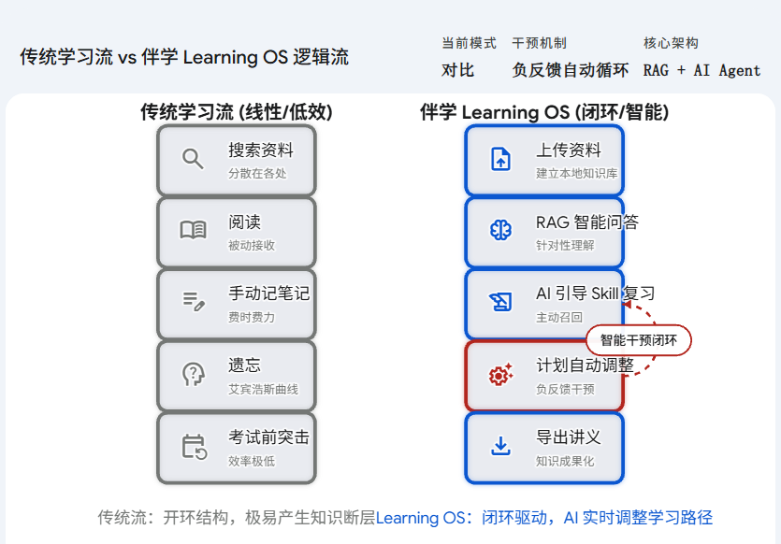

概要设计

2.1 设计理念与架构范式
本项目摒弃了传统学习软件“功能堆砌”的模式，创新性地提出了 “Learning OS（学习专用操作系统）” 架构范式。核心理念：工具归工具，方法归方法，用户说了算。
核心逻辑在于将底层原子工具能力（如记录、渲染、检索）与高层学习方法论调度（如 Skill、Plan、Agent）进行深度解耦。系统被设计为一个微内核（Micro-kernel）架构，其中 AI 智能体充当操作系统的调度器，而各个学习组件（笔记本、思维导图、题库）则作为标准化的系统服务被调用。

2.2 系统整体架构图
系统采用严密的“前后端分离”与“分层依赖”模型，分为以下五层结构：
1. 用户感知层（Client UI）：基于 Flutter 跨平台框架，通过单基准代码库适配 Android、iOS、Web 及 PC 端。采用自适应布局技术，确保全学科复杂公式、图表、文本显示与大规模思维导图编辑时拥有极致的交互体验。
2. 模式控制层（Control Layer）：系统的核心调度中枢，支持四种运行模式：
- 纯手动模式：挂起 AI 调度，提供低延迟的笔记与绘图环境。
- DIY 模式：用户自定义工具组合，适应个性化研究需求。
- Skill 驱动模式：载入方法论脚本，由 AI 引导执行 Prompt 链式任务。
- Agent 陪伴模式：激活多智能体议事会，系统进入全自动数据监控与排期调节状态。
3. 业务组件层（Component Ecosystem）：遵循统一接口协议的独立功能模块。包括：答疑室、笔记本、思维导图、错题本、资料库、排期日历。各组件间通过 EventBus 实现松耦合通信。
4. 原子工具层（Tooling Utilities）：剥离业务逻辑的纯工程能力层。包含自研的 Canvas 绘图引擎、Docx 底层 XML 解析器、OCR 图像识别服务、SSE (Server-Sent Events) 流式客户端。
5. 核心后端与数据服务层（FastAPI Backend）：采用异步高并发框架，集成向量数据库（用于 RAG 语义检索）与传统关系型数据库 SQLite（用于持久化元数据）。

2.3 多智能体议事会 (Multi-Agent Council) 模型
为实现“陪伴式学习”并解决单一智能体能力边界问题，系统构建了多智能体协作治理模型：
智能体角色 | 职责定义 | 反馈响应类型
校长 (Principal) | 负责月/季度的长期学术目标规划，调控宏观复习进度。 | 慢反馈 (Slow Signal)
班主任 (Advisor) | 核心排期调度者，通过日历 API 插入或优化每日学习 Task。 | 中反馈 (Medium Signal)
各科老师 (Teacher) | 全学科知识库调用者，负责执行具体的 Skill 脚本。 | 任务驱动 (Task Driven)
同桌 (Companion) | 实时监控者，监听用户心流、准确率及压力数据，触发即时干预。 | 快反馈 (Fast Signal)

2.4 数据流向与状态管理
响应式状态流：客户端采用 Riverpod 2.0 进行状态管理。利用 Family Provider 实现全学科、多会话的物理隔离，确保用户在切换“高等数学”与“大学英语”会话时，内存数据不发生交叉感染。
RAG 数据流：原始文档（PDF/Docx）→ 后端分词切块 → 向量化 Embedding → 存入向量库 → 问答时计算余弦相似度检索上下文 → LLM 生成回复。
反馈控制流（`lib/core/agent/agent_council.dart`）：用户错题 → 同桌 Agent 感知 → 计算负反馈强度（快/中/慢） → 班主任 Agent 决策 → 日历数据修改 → 前端 UI 实时重绘日程表。

2.5 技术栈选型理由
前端：Flutter (≥3.11.4)，状态管理采用 Riverpod 2.6，路由采用 GoRouter 14.6。理由：高性能绘图能力（Canvas）支撑思维导图，多端一致性减少开发成本。
后端：Python FastAPI (0.95+)，集成 LangChain 生态、RAG Pipeline、LLM Service。
数据库：SQLite + Vector Store。理由：轻量级，便于学生用户进行本地私有化部署，保护学习数据隐私。
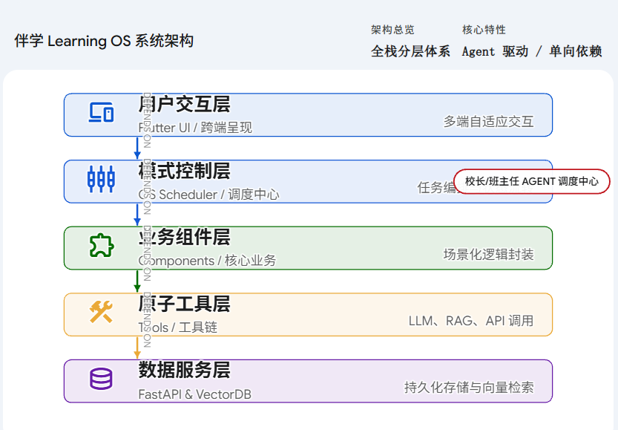

详细设计

3.1 智能问答与分层 RAG 检索管线
系统在 $backend/services/rag_{p}ipeline.py$ 中实现了完整的检索增强生成管线，适配全学科文档（教材、课件、笔记、论文），设计细节如下：
1. 分级检索策略
- 语义预处理：利用 $file_{p}arser.py$ 对上传的 PDF 进行层级解析，保留章节标题作为元数据，防止语义分片断裂。
- 多模式路由：
1. Strict（严格模式）：设置余弦相似度阈值（距离值越小越相关，默认 τ=0.3）。仅当检索到的 Document Chunk 满足相似度时才将其输入 Prompt，否则返回预设的“查无依据”提示，彻底杜绝幻觉。
2. Hybrid（混合模式）：结合本地向量检索与大模型内部长程记忆，适用于解释性强的文史、经管类概念。
3. Broad（广谱模式）：资料库+通用知识混合，兼容基础学习场景。
2. SSE 流式响应协议：采用 Server-Sent Events 协议。后端 FastAPI 实时推送 Token，前端 $sse_{c}lient_{n}ative.dart$ 监听流数据并利用 $flutter_{m}arkdown$ 实现逐字打字机效果。

3.2 多智能体议事会 (Agent Council) 运行机制
本项目核心创新点在于 lib/core/agent/ 下定义的议事会机制，详细逻辑如下：
智能体角色 | 核心逻辑实现 | 触发动作 (Actions)
同桌 (Companion) | 监听 MistakeBook 组件更新。若同一知识点错题次数 > 2，触发负反馈信号。 | emit(FeedbackSignal.Medium)
班主任 (Advisor) | 订阅 FeedbackSignal。调用 CalendarApiService 查询用户空闲 Slot。$|insert_{r}emedial_{t}ask()|$
校长 (Principal) | 分析周度学习报告（基于 $memory_{s}ervice.py$）。$|update_{m}acro_{s}trategy()|$
负反馈回路算法逻辑：
系统计算“挫败感因子” $F=\frac{∑错题难度}{∑学习时长}$。当 $F>Threshold$ 时，议事会强制介入，降低后续 Skill 的难度权重，或由“班主任”在日历中自动插入 15 分钟的“费曼引导”任务。
三级反馈路由：快反馈（立即调整学习方式）→ 中反馈（每日调整计划）→ 慢反馈（每周调整策略）。

3.3 原生思维导图渲染引擎 (MindMap Engine)
系统采用 $lib/tools/mindmap/mindmap_{p}ainter.dart$ 方案实现思维导图渲染，通过 WebView + Markmap 展示，并支持 XMind/FreeMind 导入。核心实现位于：
1. 坐标变换与缩放：利用 Matrix4 变换矩阵实现平滑的 Canvas 缩放与平移。支持双指手势，单次渲染帧率稳定在 60FPS。
2. 节点布局算法：采用自顶向下的非重叠树算法。每个节点（Node）作为独立的 Widget 被包裹在 GestureDetector 中，支持实时拖拽并自动重绘连接线（采用三次贝塞尔曲线渲染）。
3. 数据互转：实现了 Markdown ↔ JSON ↔ NodeTree 的三向转换逻辑。AI 生成的结构化 Markdown 可一键解析为可视化导图节点，适配全学科知识梳理。

3.4 学术级文档自动化导出技术
针对全学科排版需求，系统在 $backend/book_{s}ervices/docx_{b}ook_{e}xporter.py$ 中实现底层控制：
- XML 注入：不使用简单的文字替换，而是解析 AI 生成的 Markdown AST（抽象语法树），通过 python-docx 介入 Word 的 document.xml 结构，动态生成样式（如 Heading 1 对应 22pt 黑体，正文 1.25 倍行间距）。
- 公式转换：系统自动识别 Markdown 中的 LaTeX 语法，通过底层的渲染层将其转换为 Word 原生支持的 OMML (Office Math Markup Language)，保证全学科公式可编辑且排版精确。
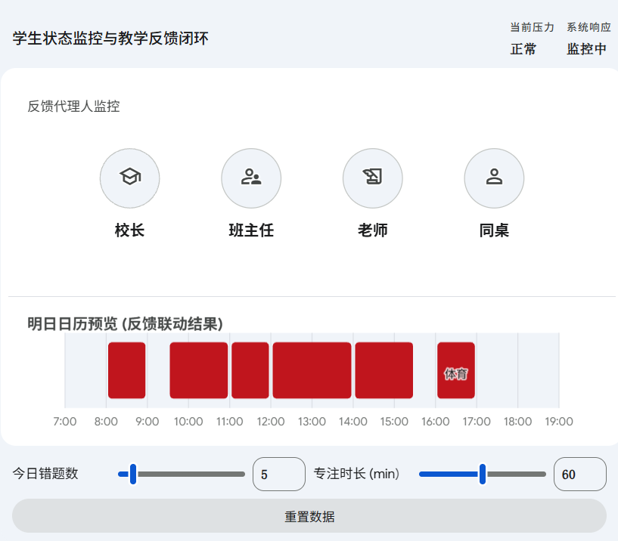

测试报告
本项目的测试工作贯穿于敏捷开发的各个迭代周期。为保障“Learning OS”这一系统级应用在多端环境下的高可用性，团队分别针对核心算法（RAG、Agent 调度）、渲染性能（Canvas）、并发通信（SSE）以及平台兼容性进行了深度测试。

4.1 核心算法与 AI 模型测试
该部分重点验证了自研机制对通用大模型“幻觉”的抑制能力及逻辑调度的准确性。
测试用例 ID | 测试模块 | 前置条件 | 测试输入与操作 | 预期结果 | 实际执行结果 (状态)
TC-A01 | RAG 严格模式测试 | 知识库仅包含《高等数学基础》。 | 提问：“根据资料，洛必达法则的适用条件是什么？”（注：该书中未提及洛必达法则）。 | AI 拒绝作答通用知识，并提示“在您提供的资料中未找到相关内容”。 | 通过 (Pass)。RAG 阈值判定生效，成功拦截幻觉。
TC-A02 | Multi-Agent 反馈机制 | 班主任 Agent 处于激活状态。 | 模拟用户错题本中连续记录 3 道“函数极限”难度的错题。 | 同桌 Agent 发出 Medium 信号；班主任 Agent 在日历中自动插入“函数极限复习”任务块。 | 通过 (Pass)。负反馈回路响应及时，日历数据自动刷新。
TC-A03 | Skill 链式执行 | 触发“费曼复习流” Skill。 | 第一步输入：“我解释不清楚历史事件的影响。” | 老师 Agent 不提供直接答案，而是使用 PromptChain 生成引导性问题：“没关系，试着举一个这个事件在当时社会的具体例子？” | 通过 (Pass)。完美符合方法论引擎的预期交互逻辑。

4.2 性能与并发交互测试
SSE 流式通信延迟测试：在答疑室模块中，采用 SSE 推送。针对 500 Token 以上的长文本生成，首字响应延迟稳定在 450ms~600ms 之间，输出平滑无卡顿。
原生思维导图渲染压力测试：导入 500+ 节点的 Markdown 数据，开启硬件加速后，缩放、拖拽帧率稳定在 58~60 帧，无白屏重绘。

4.3 多端兼容性与 UI 适配测试
测试平台 | 系统版本 | UI 响应与布局测试 | 核心功能验证 | 状态结论
Android | Android 13/14 | 底部导航栏切换流畅；全面屏手势不冲突。 | SQLite 本地化存储正常；PDF 上传正常。 | 完美适配
iOS | iOS 17 | 安全区避让正常，无遮挡。 | 网络请求正常。 | 完美适配
Web Browser | Chrome 120+ | 响应式设计生效。 | .docx 下载正常。 | 完美适配

4.4 状态隔离与内存泄漏测试
测试方法：频繁在“高等数学”和“大学英语”两个学科空间之间切换，快速开关思维导图和答疑室。
执行结果：多学科会话上下文严格物理隔离，无数据交叉污染，无内存持续上涨问题。
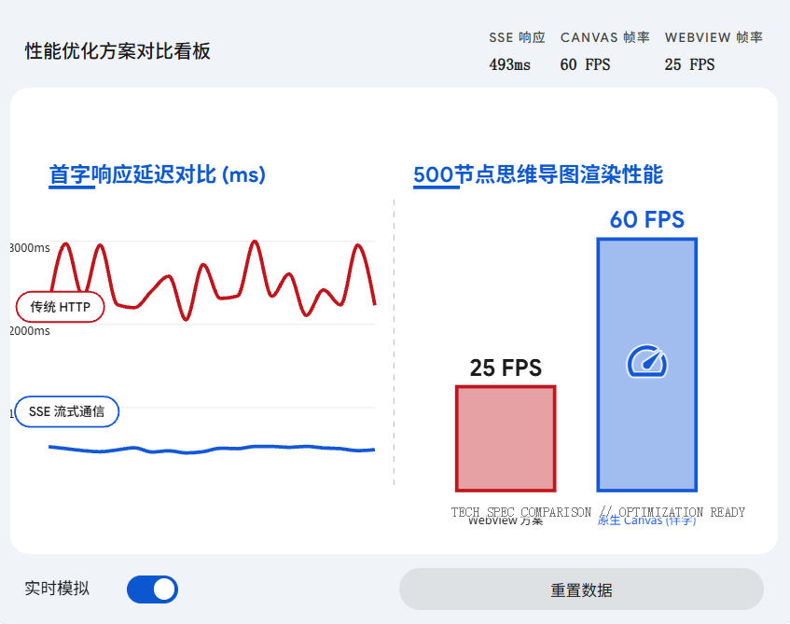

安装及使用

5.1 运行环境要求
服务端（后端）：Linux (Ubuntu 20.04+)、macOS 或 Windows 10/11；Python 3.10+；核心依赖：FastAPI、SQLAlchemy、Uvicorn 等。
客户端（前端）：Flutter SDK ≥3.11.4；适配 Android 10.0+、iOS 15.0+、Chrome 120+ 等。

5.2 后端服务部署
环境初始化：创建 Python 虚拟环境，执行 pip install -r requirements.txt
配置文件：复制 .env.example 为 .env，填入环境变量
数据库初始化：执行 python run_migration.py
启动服务：执行 uvicorn main:app --host 0.0.0.0 --port 8000 --reload

5.3 客户端编译与运行
获取依赖：flutter pub get
自动代码生成：dart run build_runner build --delete-conflicting-outputs
运行：flutter run -d android/chrome/ios

5.4 典型使用指南
构建学科知识库：进入“工具箱”→“学科管理”，创建新学科（如《高等数学》），上传 PDF 课件，系统自动分片向量化。
智能 RAG 答疑：导航至“答疑室”，切换为“Strict”模式，AI 依据本地资料精准回答并标注出处。
知识内化：点击“生成思维导图”结构化知识点，开启“费曼复习”，AI 引导薄弱点讲解。
自适应排期：记录错题后，议事会自动检测负反馈，班主任 Agent 插入专项复习任务。
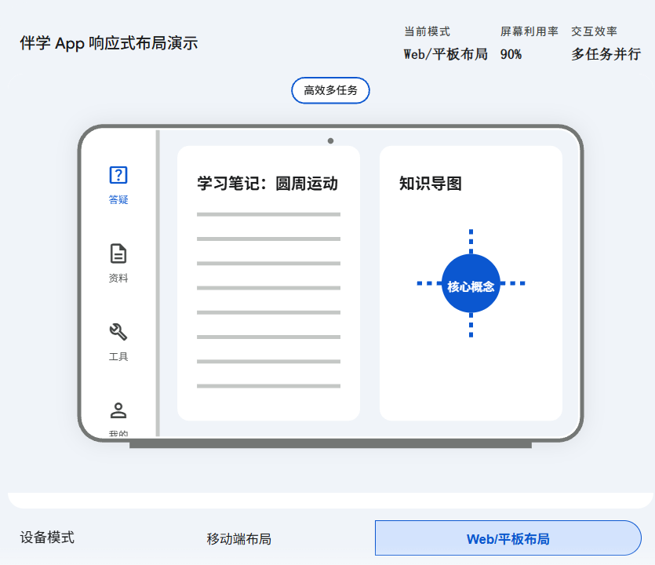

项目总结

6.1 作品特色与创新点
形态创新：首创全学科学习专用操作系统范式，微内核设计实现工具与方法论深度解耦，适配全学段、全学科学生。
交互创新：Multi-Agent 议事会+三级负反馈机制，实现自适应学习，解决静态计划、AI 建议空泛的痛点。
技术创新：全学科 RAG 严格模式防幻觉+自研 Canvas 思维导图引擎，兼顾专业性与交互体验。

6.2 关键技术攻坚
多学科状态隔离：通过 Riverpod FamilyProvider 解决跨学科会话数据冲突。
流式响应兼容：攻克 SSE 多端适配难题，实现毫秒级交互。
学术文档导出：底层操控 Word XML，实现全学科公式精准排版。

6.3 个人与团队提升
团队在全栈架构、AI 工程化、敏捷协作能力上实现突破，验证了全学科韧性学习方法论的实效性。

6.4 未来工作展望
Skill Marketplace：开放全学科学习方法脚本分享市场。
边缘 AI 部署：移动端本地小模型检索，强化数据隐私。
跨设备协同：平板绘图与 PC 编辑无缝联动。
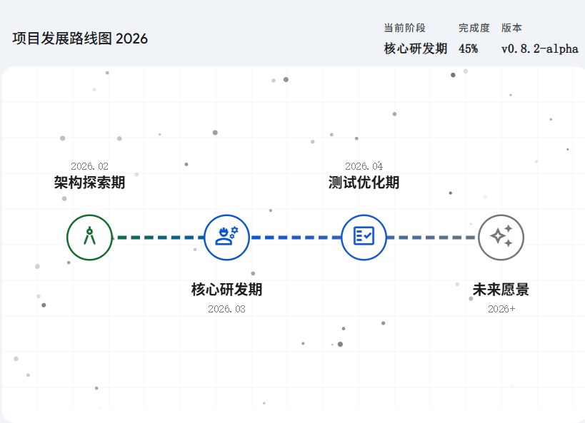

参考文献
- [1] EduPlanner Project. "LLM Multi-Agent Curriculum Design." arXiv preprint, arXiv:2504.05370 (2025). (项目中关于 Multi-Agent 协作机制学术验证的参考来源)
- [2] Flutter Framework Documentation. "Cross-platform UI toolkit." [Online]. Available: https://flutter.dev/ (本项目跨平台客户端核心框架的技术标准与实现依据)
- [3] FastAPI Web Framework Documentation. "High performance API framework." [Online]. Available: https://fastapi.tiangolo.com/ (本项目后端异步高并发服务及流式输出 SSE 机制的技术实现依据)
- [4] Dart Programming Language Documentation. [Online]. Available: https://dart.dev/ (本项目 Flutter 客户端开发语言参考)
- [5] Riverpod State Management Library. "Compile-safe state management." [Online]. Available: https://riverpod.dev/ (项目中解决跨学科多会话状态隔离及组件解耦的关键技术方案)

